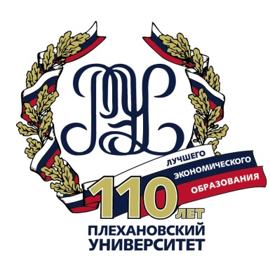
Информационное письмо
VII Международная научно-практическая конференция им. А.И. Китова «Информационные технологии и математические методы в экономике и управлении» (ИТиММ-2017)
30-31 марта 2017 г. в седьмой раз в Российском экономическом университете им. Г.В. Плеханова будет проходить ежегодная Международная научно-практическая конференция им. А.И. Китова «Информационные технологии и математические методы в экономике и управлении» (ИТиММ-2017).
Целью конференции является рассмотрение актуальных вопросов создания и использования передовых методов автоматизации информационного взаимодействия и систем обработки данных. Основное внимание участников мероприятия будет сосредоточено на вопросах применения информационных технологий и математических методов в сфере экономики, управления и образования, в первую очередь на актуальных проблемах развития цифровой экономики и цифрового бизнеса.
В рамках работы конференции запланировано:
- обсуждение достижений в области информационных технологий и математического моделирования, интеллектуально-аналитических методов, моделей и технологий в управлении экономическими и социальными системами;
- изучение перспектив развития цифровой экономики, цифрового бизнеса и образования в России и в мире;
- поиск путей интеграции научных знаний и практики, определение актуальных и перспективных направлений научных исследований и практических разработок.

Помимо пленарного заседания и панельной дискуссии запланирована работа следующих шести секций:
СЕКЦИЯ 1 «Математические методы анализа экономической информации и управления социально-экономическими процессами»
СЕКЦИЯ 2 «Интеллектуально-аналитические методы, модели и технологии в управлении экономическими и социальными системами. Информационные системы в экономике и менеджменте»
СЕКЦИЯ 3 «Информационно-коммуникационные технологии в экономике и образовании. Компьютерные системы управления деятельностью вуза»
СЕКЦИЯ 4 «История создания информационных технологий и их использования в задачах управления и экономики»
СЕКЦИЯ 5 «Инжиниринг предприятий на основе современных ИКТ»
СЕКЦИЯ 6 «Студенческие научные инициативы»

Регистрация на конференцию до 22 марта 2017 г.
по адресу: www.it-mm.rea.ru/webform/show/register

По итогам работы конференции запланирована публикация статей участников в сборнике научных трудов ИТиММ-2017 и в сборнике студенческих работ.

В рамках данной конференции будет проводиться повышение квалификации в объёме 18 часов с выдачей удостоверения установленного образца. Стоимость повышения квалификации 5000 руб. Для участия в программе повышения квалификации необходимо зарегистрироваться на сайте.
Срок по регистрации на обучение и оплате до 27.03.2017

Требования к публикации статьи: www.it-mm.rea.ru/informatsiia/trebovaniia-dlia-publikatsii

Оргкомитет VII Международной научно-практической конференции им. А.И. Китова «Информационные технологии и математические методы в экономике и управлении» (ИТиММ-2017)
KITOVREA@YANDEX.RU
ТЕЛ: +7 (495) 958-24-10

